Projet Labview

sioen romain | lannoo mathieu | bouhet maeva

SIOEN / LANNOO / BOUHET | LABVIEW FPGA | 04/01/2022

# LE PROJET DANS LES GRANDES LIGNES…

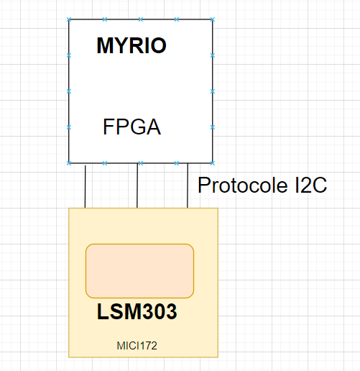

Le projet consiste à crée un protocole I2C or **I2C est un protocole de communication pour standardiser l’échange de données entre différents circuits intégré d’un même système.**

## Connectique

Notr**e bus I2C est constitué de deux câbles**, un donc pour les données, nommé **SDA (Serial Data)** représenté en violet sur le schéma et l’autre faisant office d’horloge pour déterminer la fréquence de la communication, nommé **SCL (Serial Clock)** représenté en jaune sur le schéma.

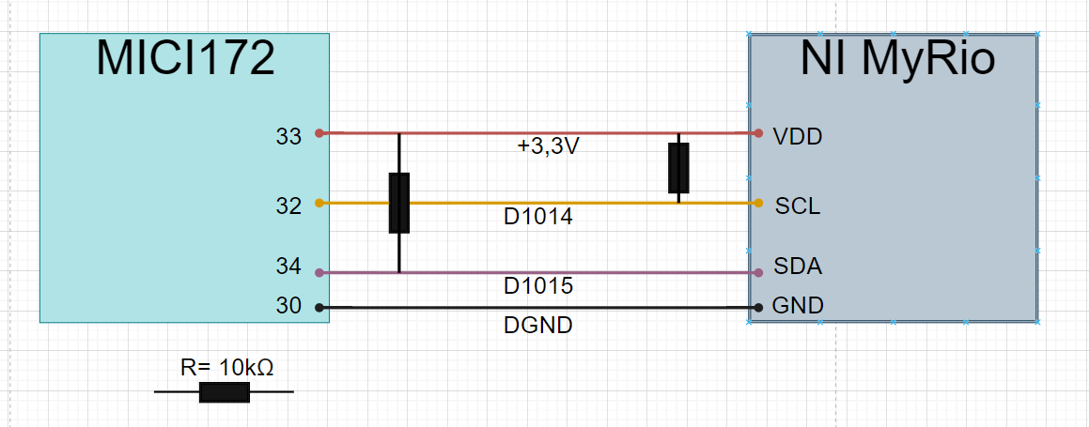

## la communication

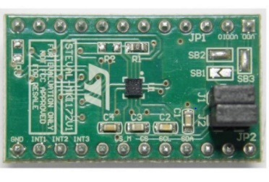 MAITRE ESCLAVE

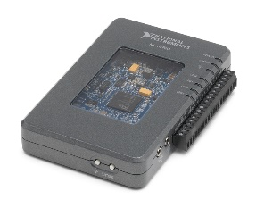

Le maître envoie tout d’abord l’adresse du périphérique dont il désire recevoir les données.

Première Etape :



Deuxième Etape : Envoie un premier signal de confirmation

Troisième Etape : Envoie Trois registres stockant les données de l’accéléromètre selon X, Y et Z.

Quatrième Etape :  le maître envoie un signal spécifique pour mettre fin à la communication.

# LA REALISATION DU PROJET

|  |  |  |
| --- | --- | --- |
| Image du Sous-VI | Nom du Sous-VI | But et Explications |
|  | I2C_Start.VI | Seul le SCL est à l’état « True » car nous devons attendre que l’esclave envoie ses données |
|  | Read_I2C.VI | Lire un octet de donnée envoyé par le capteur. (Protocole I2C) |
|  | I2C_write.VI | Envoie un octet de donnée au capteur.  (Protocole I2C) |
|  | Bit_address.VI | Envoie l’adresse du capteur avec laquelle nous voulons communiquer |

## SOUS-VI

|  |  |  |
| --- | --- | --- |
|  | Ack_bit.VI | Gérer le bit d’acknowledge management. |
| Aucune description disponible. | Read_bit.VI | Lire un bit |
| Aucune description disponible. | I2C_end.VI | Bit de fin, arrêt de la transmission. |

## Aucune description disponible.Le vi principal

I2C_com.VI est notre VI principal ainsi que Control_sensor.VI

# CONCLUSION

Grâce à ce projet nous avons pu découvrir les principes de fonctionnement du protocole I2C et nous pouvons désormais interfacer plus facilement les composants en utilisant ce bus dans nos différents projets durant notre année scolaire et peut être même dans notre futur métier.

Nous avons eu un peu de difficulté à comprendre l’environnement du protocole I2C et nous concluons que la configuration d’un composant I2C et ses registres nécessitent une lecture attentive et approfondie de la documentation fournie.

Nous avons le regret de ne pas avoir complètement terminé le projet, à ce jour le projet ne répond pas totalement à la problématique initiale. En effet, nous n’arrivons pas à lire correctement la valeur retournée des « esclaves » lorsque nous les interrogeons, malgré cela le reste du projet nous paraît plutôt solide.